Das Märchen vom Esel im Löwenkostüm
Nr. 2
-------------------------
Ein Märchen von Peter Leitheim.

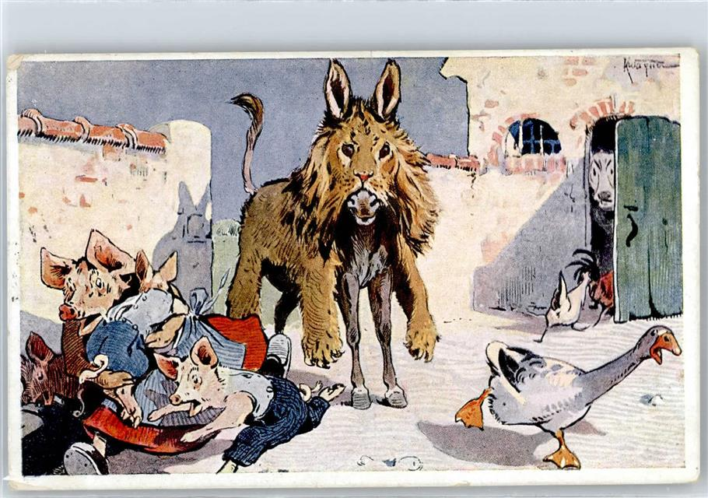

Vor langer, langer Zeit, lebte ein Bauer nahe eines fürstlichen Schlosses mit seinem Esel. Da der ältere Esel des Bauern vor Jahren gestorben war, musste nun der junge Esel dessen Arbeit übernehmen und die schweren Kornsäcke zur Mühle schleppen.
Da sein Futter aber recht karg war er weitaus kleiner als seine Artgenossen. So war er neben der schweren Arbeit auch zum Gespött der anderen Esel und Hof Tiere geworden. Sonntags brach er immer aus seinem Stall aus und begab er sich auf die fürstlichen Felder, Äcker und Wiesen um das karge Futter seines Herrn ein wenig aufzubessern und seinen ständigen Hunger ein wenig zu mildern. Auf seiner Suche fand er einen alten Holzschuppen nahe des Schlosses. Neugierig, da die Tür von diesem offen begab er sich vorsichtig hinein. Was gab es da alles zu besehen! Werkzeuge, Ackergeräte, Wagen, einen großen alten Spiegel sowie eine Vielzahl an Theaterrequisiten.
-----------------
Dort sah er eine Löwenhaut, vor Freude schlug sein Herz recht laut.
Er hat nicht lange sich geziert und dieses sofort anprobiert.
……………………
Es war ein gewaltiges Löwenkostüm. Vermutlich einstmals genäht und benutzt für einen der großen herrschaftlichen Maskenbälle. Nun lag es verstaubt und unbeachtet in einer dunklen Ecke des Schuppens. Der Vater des Fürsten, einst ein Großwildjäger hatte das Fell aus Afrika mitgebracht und zu einem Löwenkostüm, schon vor vielen Jahren um schneidern lassen. Mit pochendem Herzen schlüpfte unser kleiner Esel hinein.
Es passte so gut als wäre es nur für ihn geschneidert. Selbst die Eselsohren konnte er im Kostüm verstecken. Rasch lief er zum Spiegel und erschrak, beinahe zu Tote. Im Spiegelbild konnte er einen gewaltigen Löwen sehen. Aus dem kleinen, schüchternen Esel war nun ein mächtiger Löwe geworden. Laut pochte sein Herz vor Freude. Niemanden brauchte er nun mehr unter dieser Löwenhaut zu fürchten.
Nun probte er wöchentlich vor dem Spiegel, sich majestätisch, elegant zu bewegen und übte auch ein grimmiges Knurren. Nach vielen Versuchen war er dann soweit. Die Generalprobe auf einem benachbarten Bauernhof konnte beginnen.
Was für ein gewaltiger Schreck für die Tiere dort. Ein angsterfülltes Geschrei entstand, und alles was Beine hatte flüchtete so schnell es nur ging. Triumphierend kehrte er zum Schuppen zurück. Nun musste nur noch die Beinlänge bis zu den Hufen angepasst und der vordere Teil zugenäht werden. Endlich passte alles perfekt und nichts mehr deutete auf den wahren Träger des Kostümes hin. Den Bauernhof hatte er bereits verlassen und reichlich Futter gab es für ihn nun überall. Doch die Tiere eines Bauerhofes sind dumm und leicht zu überlisten: „sagte er zu sich selbst.“ Erst, wenn Fuchs, Hirsch und Wolf die Flucht ergreifen ist die Verwandlung wirklich perfekt“. Schon bald war er zum Schrecken des Waldes geworden. Ein jegliches Tier riss aus, ja sogar der große Braunbär zollte ihm nun Respekt.
Nun führte er ein behagliches Leben und keine Mühsal war zu gegen. Sein ehemaliger Herr der Bauer musste nun die schweren Säcke selbst zur Mühle tragen unter Fluchen und voll Plagen. Eines Tages kreuzten sich aber die Wege der Beiden. Laut schreiend, ließ der Landwirt seinen Korn Sack fallen und lief davon. Voller Freude lachte der Esel dabei laut auf- iaa, iaa! Verdutzt blieb der Bauer stehen, hatte er doch die Stimme seines Esels erkannt. Dann griff er sich einen gewaltigen Prügel, nun aber erst merkte der kleine Esel, dass er sich in seiner Freude selbst verraten hatte.

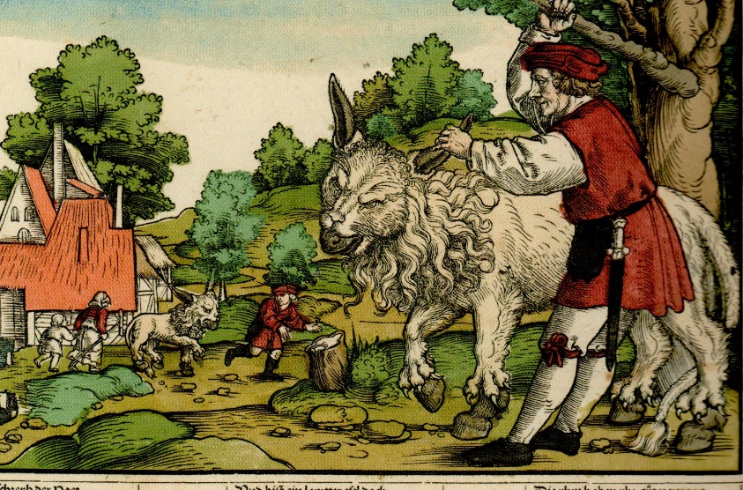
Fliegende Blätter 1531 nach einer Fabel von Avianus

An den Ohren gezogen gab es nun heftig Prügel von seinem Herrn. Das Kostüm wurde ihm ausgezogen und er musste wieder Säcke schleppen. Die Arbeit war nun noch härter und das Fressen war noch weniger als wie zuvor.
Doch ein jedes Ding hat seine zwei Seiten. Die Geschichte machte im ganzen Dorfe die Runde, bis zuletzt in das herrschaftliche Schloss, wo nun auch die dortigen Bewohner davon erfuhren. Der Fürst machte sich sofort mit seinem Gefolge auf den Weg, hin zum Bauern.
So etwas musste begutachtet werden:“ waren seine Worte, denn zwischen Wahrheit und Lüge liegen oft Welten“.
Noch einmal musste der Esel in das Löwenkostüm schlüpfen. Fürst und Gefolge waren von dem Ergebnis zutiefst beeindruckt. Der Knabe des Fürsten hatte sogleich eine Idee und flüsterte diese in das Ohr des Vaters, der daraufhin schmunzelnd nickte. Für einen Taler ging Esel samt Kostüm in den Besitz des Fürsten über. Denn das Kostüm war ja eh schon lange Eigentum des Fürsten gewesen, der Esel selbst war als solcher klein und unansehnlich.
Der Junge des Fürsten konnte schon bald darauf im großen Schlosshof auf dem Esel im Löwenkostüm reiten. Das Löwenkostüm bekam dann noch ein gewaltiges Gebiss verpasst. So hatten alle ihren Spaß dabei.
Unter den Fürsten des Landes machte die Geschichte des Löwenrittes die Runde. Bald schon sprach man voller Respekt von der wundersamen Zähmung eines gewaltigen, mächtigen Löwen aus Afrika, auf welchem nun furchtlos der Sohn des Fürsten ritt. Zahlreiche Besucher eilten nun einher um dieses Schauspiel zu bewundern. Diesen erzählte man, dass der Löwe nach einer Rachenentzündung, leider nicht mehr brüllen kann. Der Bauer hatte das abgeschlossene Geschäft schon längst bereut und forderte nun frech 100 Taler vom Fürsten, sonst würde er aller Welt das Geheimnis des Esels in der Löwenhaut verraten, und er bekam was er wollte aber in ganz anderer Form.
Einhundert Stockschläge und lebenslange Verwahrung im Schlosskerker bei Wasser und Brot. Im Dorfe aber wurde bekannt gegeben das Verräter zu Dingen und Geschehnissen im Dorf und um das Dorf mit dem Tode bestraft würden. Unser Eselchen führte fortan ein fürstliches Leben mit gutem Essen, Trinken und zärtlichen Worten. Der Fürst wurde bewundert und beneidet von seinen Freunden. Sein Sohn hatte viel Spaß und Freude an dem neuen Spielkameraden, und der fürstliche Hof reichlich viel zu lachen. So hatten alle, bis auf den bösen Bauern gewonn
Fabeln gibt es etliche, aber immer mit erhobenem Zeigefinger. Gebe dich nie stolzer und prächtiger als du selbst bist! Doch bei Kleider machen Leute zeigt die Geschichte, mache mehr aus dir als du bist, und das Glück kann dir hold sein. Meine Geschichte heißt wer mit Mühe und Plage zufrieden ist wird nie etwas erreichen. Habe Mut und mache mehr aus Dir. Meine Geschichte hier geht gut aus. Mut wird belohnt. Die Botschaft: Entfliehe jeglicher Knechtschaft und werde frei und glücklich. Lebe dein eigenes Leben und nicht das anderer.
-----------------------------------
Peter Leitheim: Buchautor
Märchen und Sagen
Info leitheim Gedichte.
Deutsche Gedichte Bibliothek
Reutlinger Autorenpool

